新 书 推 荐

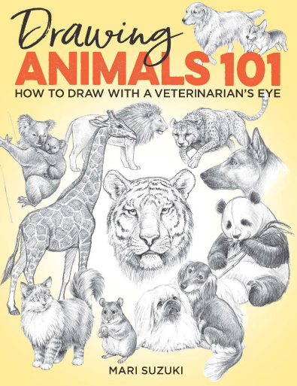
中文书名：《动物绘画指南》
英文书名：Drawing Animals 101: How to Draw with a Veterinarian's Eye
作 者：Mari Suzuki
出 版 社：Sterling
代理公司：ANA/Connie Xiao
页 数：180页
出版时间：2020年2月
代理地区：中国大陆
审读资料：电子稿
类 型：艺术设计

内容简介：

这本详尽的，循序渐进的动物绘画指南，由艺术家兼兽医铃木马里创作，提供了对动物形态的独特观点。
作为一名艺术家和兽医，铃木马里有着独特的视角，她细心指导人们如何画一群动物。 从柯基犬的表情到狮子的突袭，《动物绘画指南》以初学者都能掌握的方式教授基础知识:各种生物的不同比例、简单的骨骼形式、肌肉如何附着，以及其他物理基础知识。从熊猫和企鹅到袋鼠和大象，其中包括了一系列的动物，而狗和猫则提供了一个模板，因为我们可以很容易地观察到它们及其广泛的活动范围。每个循序渐进的项目都是用铅笔完成的，给作品一个真正的有翼和四足的人物画的感觉。

作者简介：

铃木马里(Mari Suzuki)是一名生活在日本的兽医和艺术家。

谢谢您的阅读！
请将反馈信息发至：吴伊裴（Jessica Wu）
安德鲁·纳伯格联合国际有限公司北京代表处
北京市海淀区中关村大街甲59号中国人民大学文化大厦1705室
邮编：100872
电话：010-82449901
传真：010-82504200
Email：jessica@nurnberg.com.cn
网址：http://www.nurnberg.com.cn
微博：http://weibo.com/nurnberg
豆瓣小站：http://site.douban.com/110577/

